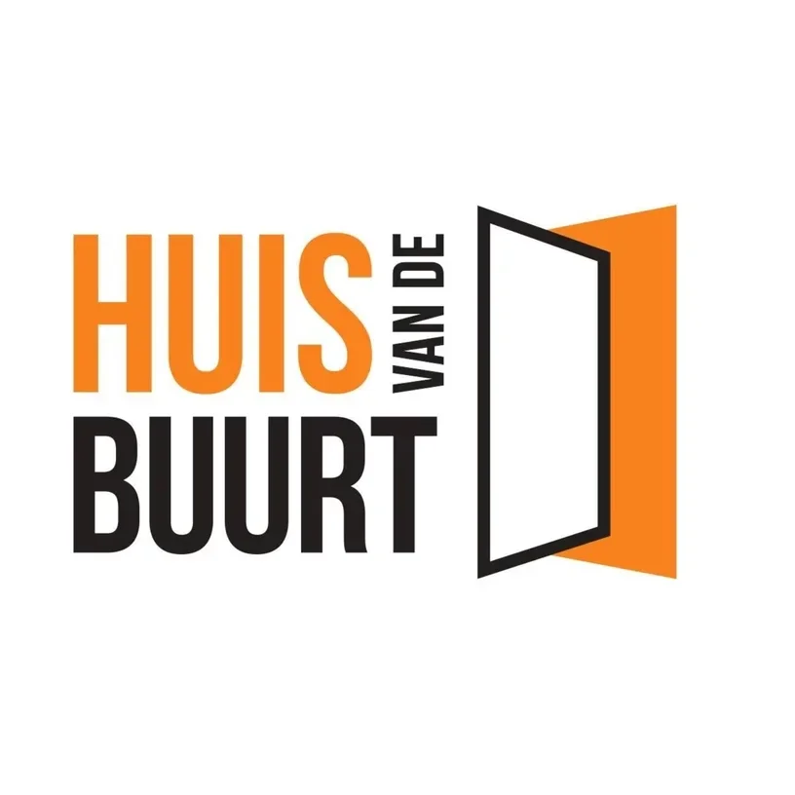

Paula Bansema gaat in gesprek met Judith Bos, opbouwwerker bij SWW voor de dorpen in Hoogeveen.
Paula Bansema van Samen Hoogveen schuift spontaan aan bij de koffietafel, in de gezellige setting van Bibliotheek Hoogeveen. Daar treft ze Judith Bos en gaat met haar in gesprek over "Het Huis van de Buurt"
Wat is het Huis van de Buurt?
Het Huis van de Buurt in Hoogeveen is een gezamenlijk initiatief van de gemeente Hoogeveen, Stichting Welzijnswerk en Optimaal Leven. Sinds januari 2024 biedt het een toegankelijke plek waar buurtbewoners elkaar kunnen ontmoeten voor een kopje koffie of thee. Daarnaast kunnen zij hier terecht met vragen over financiën, post, formulieren, activiteiten en welzijn.
Het Huis van de Buurt heeft inmiddels drie locaties in Hoogeveen, met de ambitie om uiteindelijk in elke wijk een eigen ontmoetingsplek te realiseren.
Waar en wanneer kun je terecht?
Elke woensdagmiddag van 14.00 tot 16.00 uur is het Huis van de Buurt aanwezig in de bibliotheek tijdens de zomervakantie Iedereen die zin heeft in een gezellige babbel of vragen heeft, is van harte welkom om aan te schuiven.
Naast de bibliotheek is het Huis van de Buurt ook actief in De Weide, De Old Bieb en op het Beukemaplein.
Op de website van het Huis van de Buurt vind je een overzicht van alle locaties. Je kunt er gewoon binnenlopen, zonder afspraak.
Wie kom je tegen?
Vrijwilligers van het Geldloket en medewerkers van het WMO zijn aanwezig aan tafel en gaan graag het gesprek aan.
Waarom in de bibliotheek?
De bibliotheek is laagdrempelig. Of je nu komt om een krant of tijdschrift te lezen, wilt meedoen aan een haak- of breigroep, een lezing of workshop wilt volgen, of gebruik wilt maken van het Oefenplein—alles kan.
Als je wilt aanschuiven aan de tafel van het Huis van de Buurt, hoef je geen afspraak te maken. Je bent welkom wanneer jij dat wilt.
Waar draait het om?
Het gaat niet alleen om jouw vraag of antwoord. Het draait om oprechte aandacht voor de mens achter de vraag.
Wie ben je? Wat brengt je hier? Waar woon je, en hoe bevalt het in Hoogeveen? Wat doe je in je vrije tijd, en wat maakt je blij?
Gewoon een gezellig koffiegesprek aan tafel zorgt voor verbinding, doorbreekt eenzaamheid en biedt oprechte belangstelling. Wanneer er een vraag speelt op een bepaald gebied, komt die vanzelf wel naar boven.
Wanneer er een vraag speelt, kunnen we samen kijken wat er al is, wat voorliggende oplossingen zijn. Soms denken mensen heel gericht: “Ik heb een probleem, dus ik moet naar de gemeente en daar vraag ik dit aan.” Maar het kan ook anders. Als je het gesprek op een andere manier begint—bijvoorbeeld door te vragen: “Waar liggen jouw talenten?” of “Waar word jij blij van?”—dan merk je dat mensen op een andere manier gaan nadenken. Het gesprek verschuift het is niet meer zo probleemgericht maar meer op de persoon, waar de behoeftes liggen, gehoord worden, en erkenning als mens.
Hoe is het Huis van de Buurt ontstaan?
Het initiatief is ontstaan met de bedoeling om zo laagdrempelig en nabij mogelijk te zijn: een plek in de eigen wijk of buurt waar je terecht kunt met vragen. Of je nu een idee hebt, vrijwilligerswerk wilt doen, of vastloopt omdat je partner ziek wordt—het Huis van de Buurt is er voor iedereen. En vergeet niet: je kunt ook gewoon binnenlopen voor een gezellige babbel met een kopje koffie.
Het Huis van de Buurt werkt samen met de gemeente, SWW, het Loket Geldzaken, WMO, de bibliotheek en andere partners. We kijken samen: wat kunnen we voor elkaar betekenen in het prachtige Hoogeveense veld? Want er zijn talloze mogelijkheden waar mensen gebruik van kunnen maken vóór ze naar de hulpverlening moeten of voor een zwaardere indicatie in aanmerking komen.
Het idee is: mensen moeten weten wat er al is. Hoe mooi is het als je in je eigen netwerk al oplossingen kunt vinden? Wat kun je zelf, zonder direct afhankelijk te zijn van gemeentelijke hulp? Tijdens zo’n laagdrempelig tafelgesprek blijkt vaak dat er veel meer mogelijk is dan men denkt. Dat is de filosofie achter het Huis van de Buurt.
Waarom is er behoefte aan dit soort tafelgesprekken?
Soms ervaren mensen een drempel om in hun eigen wijk hulp te vragen. Het kan fijner zijn om anoniem hun verhaal te doen. En de stap naar de gemeente voelt soms te groot: “Ach, zo erg is het nou ook weer niet…”
Het Huis van de Buurt nodigt juist uit tot gesprek. Je mag gewoon vertellen hoe het met je gaat, hoe je woont en leeft, en wat jij ervan vindt. Zonder oordeel, zonder verplichtingen—maar met oprechte aandacht.
Het is ook ontdekken met elkaar wat werkt nu, wat vinden mensen juist wel of niet prettig vinden.
En stel dat er wel een directe privé vraag is dan zijn er altijd nog andere uitval basissen om met de die persoon ergens ander in gesprek te gaan
Maar belangenrijk is dat het Buurt van het Huis willen uitstralen dat ze een gezellige koffietafel zijn voor iedereen die daar behoefte aan hebben.
Koffietafel versus geldloket
Het Geldloket merkt een duidelijk verschil tussen mensen die daar binnenlopen en mensen die aan de koffietafel aanschuiven.
Bij het Geldloket gaat het meestal direct over praktische zaken zoals het aanvragen van toeslagen, informatie over de bijstand, AOW of het fonds Leergeld.
Aan de koffietafel gaat het juist over allerlei persoonlijke vragen, zoals bijvoorbeeld hoe je een auto op naam wanneer je die hebt gekregen. of gesprekken over een erfenis Die laagdrempelige setting maakt dat mensen veel makkelijker vragen durven stellen—én dat de gesprekken persoonlijker worden.
Judith zegt het treffend: “Gedeelde smart is halve smart.” Die herkenning—het besef dat je niet de enige bent—is vaak al de helft van de oplossing. Door het gesprek aan te gaan, wordt veel duidelijk.
Iedereen is immers expert in zijn of haar eigen leven. Wat werkt wel of niet voor mij? Waar heb ik het meeste baat bij? Waar word ik écht blij van?
Juist het delen van ervaringsdeskundigheid en herkenning onder elkaar—ook met mensen die je nog niet kent—kan vaak als veiliger en makkelijker aanvoelen. Dat maakt duidelijk hoe waardevol en helpend zulke gesprekken kunnen zijn.
Voor meer informatie over het Huis van de Buurt KLIK HIER
Interview: Paula Bansema

